**ПУБЛИЧНЫЙ ДОКЛАД**

**о деятельности**

**муниципального бюджетного дошкольного**

**образовательного учреждения**

**«Детский сад присмотра и оздоровления №22 «Веснянка»**

**за 2023-2024 учебный год**

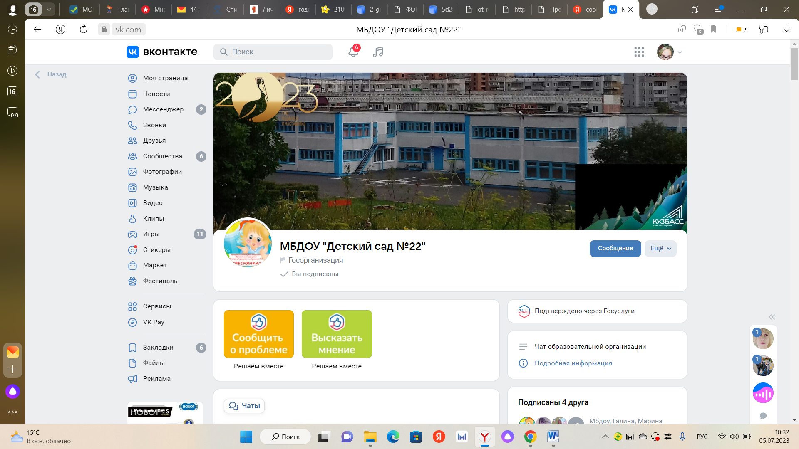

Прокопьевск, 2024

***ВВЕДЕНИЕ***

**МБДОУ «Детский сад № 22» представляет собой классический детский сад, открытый для всех воспитанников, старающийся обеспечить высокий уровень воспитания и интеллектуального развития ребенка.**

МБДОУ расположено в благоустроенном районе города. Участок детского сада озеленён, имеет спортивную площадку. В ближайшее окружение входят объекты, способствующие расширению образовательного пространства: МБДОУ «Детский сад №103», МАДОУ «Детский сад № 16», МАДОУ «Детский сад № 93», МБОУ «Средняя общеобразовательная школа №14» с прилегающим школьным стадионом, сеть магазинов, детская и взрослая поликлиника, лечебно-физкультурный диспансер, центр дополнительного образования детей, детская художественная школа, лесопарковая зона, детский развлекательный центр «Солнечный городок», аллея героев, городской светомузыкальный фонтан.

С большинством социальных институтов заключены договора о сотрудничестве и разработаны планы мероприятий.

Вблизи детского сада расположены трамвайная остановка «Улица Сергея Есенина» (маршрут 4, 5), автобусные остановки «Старый замок» (маршруты 18, 31, 30, 32, 50, 56, 59, 60, 115, 130).

***ОБЩАЯ ХАРАКТЕРИСТИКА***

**Полное название ДОУ:** муниципальное бюджетное дошкольное образовательное учреждение «Детский сад присмотра и оздоровления № 22 «Веснянка»

**Сокращенное название ДОУ:** МБДОУ «Детский сад № 22 «Веснянка»

**Действующая лицензия:** от 08 июня 2016 года № 16129 выдана Государственной службой по надзору и контролю в сфере образования Кемеровской области, срок действия лицензии – бессрочно.

**Свидетельство о государственной аккредитации:** от 04 июня 2009 года серия АА

№ 146289 выдано Государственной службой по надзору и контролю в сфере образования Кемеровской области.

**Регистрация устава в ИФНС:** от 04 декабря 2019 года за государственным регистрационным номером 2194205923525

**Лицензия на осуществление медицинской деятельности:** от 19 ноября 2013 года № ЛО 42-01-002404 выдана Управлением лицензирования медико-фармацевтических видов деятельности Кемеровской области, срок действия лицензии – бессрочно.

**Статус учреждения:** муниципальный.

**Учредители:** муниципальное образование Прокопьевский городской округ, функции и полномочия Учредителя МБДОУ осуществляет Управление образования администрации города Прокопьевска (653000, Российская Федерация, Кемеровская область, город Прокопьевск, проспект Шахтеров, дом № 31).

**Дата основания:** 22 февраля 1988 года.

**Адрес (юридический и фактический):** 653050 Российская Федерация, Кемеровская область – Кузбасс, город Прокопьевск, пр-кт Строителей, д. 9

**Электронная почта:** ds22vesnyanka@yandex.ru

**Сайт:** www.det-sad22.ru

**Телефон:** 8 (3846) 68-37-92

**Руководитель:** Шапатина Татьяна Викторовна

***ОБЕСПЕЧЕНИЕ БЕЗОПАСНОСТИ***

Основным нормативно-правовым актом, содержащим положение об обеспечении безопасности участников образовательного процесса является закон РФ «Об образовании», который в ст. 41 устанавливает ответственность образовательного учреждения за жизнь и здоровье воспитанников и работников учреждения во время образовательного процесса.

Основным направлением деятельности администрации детского сада по обеспечению безопасности в детском саду является:

- пожарная безопасность;

- антитеррористическая безопасность;

- обеспечение выполнения санитарно-гигиенических требований;

- охрана труда.

В течение 2023–2024 года поддерживаются в состоянии постоянной готовности первичные средства пожаротушения: огнетушители, пожарные краны и шланги («рукава»). Соблюдаются требования к содержанию эвакуационных выходов.

В учреждении разработан паспорт безопасности. С сотрудниками детского сада ежеквартально проводятся инструктажи по обеспечению безопасности, разработан план мероприятий по ОБЖ. Воспитатели знакомят детей с различными чрезвычайными ситуациями, развивают психологическую устойчивость поведения в опасных и чрезвычайных ситуациях, защитные рефлексы и навыки само- и взаимопомощи, способствуют приобретению элементарных знаний и умений по защите жизни и здоровья, как своего, так и окружающих.

Питьевой, световой и воздушный режимы соответствуют нормам.

В ДОУ установлена кнопка тревожной сигнализации, обеспечивающая максимально быстрое реагирование вневедомственной охраны. Ведется видеонаблюдение.

***СТРУКТУРА, КОЛИЧЕСТВО И НАПОЛНЯЕМОСТЬ ГРУПП***

**Дошкольное учреждение принимает детей в возрасте от 1,6 до 7 лет.** В 2023 году в детском саду были укомплектованы 9 групп, которые посещали 122 ребенка:

* 1 младшая группа (2 группы) – 28 детей
* 2 младшая группа (1 группа) – 18 детей
* Средняя группа (1 группа) – 15 детей
* Старшая группа (1 группа) – 17 детей
* Подготовительная к школе группа (4 группы) – 44 ребенка

**Социальный состав воспитанников детского сада представлен ниже:**

|  |  |  |  |  |  |
| --- | --- | --- | --- | --- | --- |
| **Показатели** | **2019-2020**  **учебный год** | **2020-2021**  **учебный год** | **2021-2022**  **учебный год** | **2022-2023**  **учебный год** | **2023-2024**  **учебный год** |
| **% воспитанников из полных семей** | **72%** | **87%** | **87%** | **85%** | **89%** |
| **% воспитанников из неполных семей** | **28%** | **13%** | **13%** | **15%** | **11%** |
| **% воспитанников из многодетных семей** | **14%** | **14%** | **15%** | **20%** | **23%** |
| **% соотношение количества мальчиков/девочек** | мальчиков-  45 %,  девочек-  55% | мальчиков-  44 %,  девочек-  55% | мальчиков-  48 %,  девочек-  52% | мальчиков-  49 %,  девочек-  51% | мальчиков-  47%,  девочек-  53% |

Контингент воспитанников социально благополучный: преобладают дети из полных семей. 100% воспитанников русскоязычные.

***ОРГАНИЗАЦИЯ КОРРЕКЦИОННОЙ РАБОТЫ СПЕЦИАЛИСТОВ***

Коррекционно-развивающая работа реализуется специалистами: учитель-логопед, инструктор по физической культуре, музыкальный руководитель. Для правильного и планомерного развития всех компонентов коррекционно-развивающей работы разработана система работы в МБДОУ, построенной на основополагающих дидактических принципах коррекционно-развивающего обучения: динамичности, продуктивной обработки информации, развития и коррекции, мотивации к учению.

Логопедическое сопровождение развития детей с нарушением речи:для эффективной коррекции речевых нарушений воспитанников МБДОУ осуществляется логопедическое сопровождение, целью которого является: обеспечение оптимальных условий для целостного, системного, комплексного, непрерывного развития и воспитания, направленных на восстановление у детей нарушенных речевых функций.

Коррекционная работа учителя-логопеда с детьми, страдающими речевыми нарушениями, осуществляется на специально организованных занятиях и определяется характером и структурой речевого дефекта, индивидуальными особенностями детей.

Работа по коррекции речевых нарушений у детей строится в соответствии с рабочей программой учителя-логопеда, разработанной на основе программ коррекционной направленности:

* Программа обучения и воспитания детей с фонетико-фонематическим недоразвитием (старшая группа детского сада) Т. Б. Филичевой, Г. В. Чиркиной;
* Коррекционное обучение и воспитание детей 5-летнего возраста с общим недоразвитием речи» Т. Б. Филичевой, Г. В. Чиркиной;
* Подготовка к школе детей с общим недоразвитием речи в условиях специального детского сада Т. Б. Филичевой, Г. В. Чиркиной;
* Программа коррекционно-развивающей работы в логопедической группе детского сада для детей с общим недоразвитием речи (с 4 до 7 лет) Н. В. Нищевой.

Обязательным условием для эффективной организации логопедического сопровождения воспитанников МБДОУ является объединение усилий со стороны учителя-логопеда, воспитателей, медицинского персонала, музыкального руководителя, инструктора по физической культуре и родителей, которое осуществляется в детском саду по следующим направлениям:

* совместное составление перспективного плана работы на текущий период по всем направлениям;
* обсуждение и выбор форм, методов и приемов коррекционно-развивающей работы;
* оснащение развивающего предметного пространства в групповом помещении;
* взаимопосещение занятий.
* Объединение усилий со стороны специалистов и воспитателей МБДОУ позволяет:
* обеспечить гибкую организацию режима дня (чередование активной деятельности и отдыха, предупреждение перегрузок детей);
* обеспечить сотрудничество с родителями (с родителями проводятся индивидуальные беседы, групповые родительские собрания, тренинги и т.д.).

Анализ коррекционной работы с детьми с нарушением речи позволили выявить положительную динамику.

*Диагностика речевого развития*

|  |  |  |  |  |  |
| --- | --- | --- | --- | --- | --- |
| **Показатели** | **2019-2020 уч.г** | **2020-2021 уч.г** | **2021-2022 уч.г** | **2022-2023 уч.г** | **2022-2023 уч.г** |
| Улучшения | 83% | 92% | 90% | 91% | 90% |
| Незначительные улучшения | 17% | 8% | 10% | 9% | 10% |
| Без улучшений | - | - | - | - | - |

Результативность коррекционной работы подтверждается тем, что уровень обученности позволяет детям поступить в МБОУ СОШ в классы развивающего обучения, лицеи, гимназию.

***ОХРАНА И УКРЕПЛЕНИЕ ЗДОРОВЬЯ ВОСПИТАННИКОВ (РАЗВИТИЕ ЗДОРОВЬЕСБЕРЕГАЮЩИХ ТЕХНОЛОГИЙ И СРЕДЫ В МБДОУ, МЕРОПРИЯТИЯ И ПРОГРАММЫ, НАПРАВЛЕННЫЕ НА УКРЕПЛЕНИЕ ЗДОРОВЬЯ ДЕТЕЙ)***

Медицинское обслуживание детей в ДОУ строится на основе следующих нормативных документов: приказа Министерства образования РФ и Министерства здравоохранения РФ от 30.06.92г. № 186/272 «О совершенствовании системы медицинского обеспечения детей в образовательных учреждениях», информационного письма Минздрава РФ от 04.02.91г. «Формирование базового ассортимента лекарственных средств для медпунктов детских дошкольных и школьных учреждений», информационного письма Минздрава РФ от 23.07.92г. №22-02-02/334 «Основные направления использования фитотерапевтических мероприятий в детских организованных коллективах», методических рекомендациях Минздрава, Института питания АМН «Питание детей в детских дошкольных учреждениях».

Медицинское обслуживание детей осуществляется старшей медицинской сестрой, физиомедсестрой (штатные работники ДОУ), фельдшером (по договору с ГАУЗ ПГБ Детская поликлиника № 1).

При поступлении детей в ДОУ четко организованно их медико-педагогическое обследование с учетом возраста, состояния здоровья, индивидуальных особенностей, проводятся индивидуальные беседы с родителями вновь поступивших детей, в которых выясняют условия жизни, режима, питания, ухода и воспитания в семье. На основании бесед и наблюдений за поведением ребенка в группе медицинская сестра, воспитатель дают рекомендации родителям, индивидуальные для каждого ребенка. По мере необходимости устанавливаются щадящий режим, закаливание, согласованные с родителями. Такие мероприятия способствуют снижению заболеваемости. Оценка адаптации вновь поступивших в 2023-2024 учебном году воспитанников следующая: 75% воспитанников – легкая степень адаптации, 20% - средняя степень, 5% - тяжелая.

Ежемесячно старшей медсестрой проводится анализ посещаемости и заболеваемости детей. Результаты анализа обсуждаются на производственных совещаниях, принимаются меры по устранению выявленных причин заболеваемости, зависящих от ДОУ. Медицинскими работниками ГАУЗ ПГБ Детская поликлиника № 1, старшей медсестрой ДОУ, совместно с инструктором физической культуры проводится оценка физического развития детей с определением групп здоровья.

Дети с хроническими заболеваниями, часто болеющие, ставятся на диспансерный учет, с последующими оздоровительными мероприятиями согласно плану работы.

В течение года в ДОУ проводятся следующие мероприятия по оздоровлению и профилактике заболеваний.

1. Лабораторные исследования:

* + общий анализ крови и мочи;
  + исследования кала на гельминты;
  + соскоб на энтеробиоз

2. Оздоровительные мероприятия (по плану ДОУ)

3. Мобилизация защитных сил организма (по плану ДОУ)

4. В целях уменьшения перекрестного инфицирования и снижения бактериальной загрязненности - сквозное проветривание помещений

5. Проведение неспецифической профилактики ОРВИ:

* + лечебная дыхательная гимнастика
  + ароматерапия

6. Соблюдение мероприятий по улучшению адаптационного периода у вновь поступающих детей, после пропусков и болезней:

* + назначение щадящего режима
  + сокращение времени пребывания ребенка в образовательном учреждении в течение двух недель
  + удлиненный сон в ночное время (дома)
  + не допускать переохлаждение детей во время прогулок

7. Строгое соблюдение режима дня в ДОУ и дома

8. В течение года: закаливающие процедуры, дыхательная, коррегирующая гимнастика

9. Строгое соблюдение санитарно - гигиенических требований

10. Проведение санитарно - просветительной работы для родителей

***Календарный план лечебно-профилактических процедур***

*Сентябрь -* настой шиповника по 100 гр. в день в течение месяца, полоскание горла ионированным раствором серебра, поливитамины по 1-2 драже в день в течение двух недель.

*Октябрь -* полоскание горла настоем трав (шалфея, ромашки), оксалиновая мазь в течение двух недель (закладывание в нос).

*Ноябрь -* полоскание горла ионированным раствором серебра,поливитамины по 1-2 драже в день в течение двух недель, ароматерапия.

*Декабрь -* настой шиповника по 100 гр. в день в течение месяца, соляная лампа.

*Январь -* аэроионотерапия, отвары трав (душица, мята, зверобой) по 100 гр. в течение двух недель.

*Февраль -* УФО общее № 10 (долечивание, по заключению педиатра), полоскание горла настоем трав (шалфей, эвкалипт), аэроионотерапия (Люстра Чижевского).

*Март -* поливитамины по 1-2 драже в день в течение двух недель, экстракт элеутерококка по одной капле на год жизни в третье блюдо в течение двух недель; полоскание горла ионированным раствором серебра.

*Апрель -* настой шиповника по 100гр в день в течение месяца.

*Май -* полоскание горла настоем трав (шалфей, эвкалипт, ромашка).

Оздоровительная и профилактическая работа являются приоритетным направлением работы МБДОУ.

В связи с этим нами реализуется практическая модель «Формирование здоровьесберегающей среды в дошкольном образовательном учреждении».

В реализуемой нами модели выделяются два основных блока:

1. Формирование здоровьесберегающего пространства в ДОУ;
2. Создание единой коррекционно-образовательной среды в группах ДОУ.

Целью работы является создание ситуаций и условий, обеспечивающих сохранение и развитие здоровья детей. При этом здоровьесберегающая среда рассматривается нами как комплекс социально-гигиенических, психолого-педагогических, физкультурно-оздоровительных мер, обеспечивающих ребенку психическое и физическое благополучие, комфортную моральную и бытовую среду в семье и ДОУ.

В детском саду созданы необходимые условия для развития и оздоровления детей.

**Пространственный модуль «Физическое развитие»**

1. Спортивный зал
2. Центры двигательной активности в группах
3. Спортивно-игровая комната

**Пространственный модуль «Здоровье»**

1. Здоровьесберегающая инфраструктура

* Медицинский блок
* Фитомодули в группах

1. Коррекционная инфраструктура

* Логопедический блок

Во всех возрастных группах создана среда для активизации двигательной деятельности дошкольников в течение дня - «Уголки здоровья».

Медико – педагогический коллектив ДОУ уделяет должное внимание закаливающим процедурам, т.к. закаливание организма ребенка повышает его устойчивость к воздействию различных неблагоприятных факторов внешней среды. Закаливающие процедуры проводятся воспитателями групп в течение всего года.

В ДОУ осуществляется дифференцированный отбор видов закаливания:

* упражнения после сна (в постели);
* пробежка по пуговичному коврику;
* пробежка по мокрым дорожкам.

Особое внимание уделяется физкультурно – оздоровительной работе. Для реализации задач физического воспитания большое внимание уделяется повышению двигательной активности детей и правильному ее регулированию. Системная работа по физическому воспитанию реализуется в соответствии с комплексной программой здоровья «Здоровый ребенок», согласно модели двигательной активности и включает:

* утреннюю гимнастику;
* физкультурные занятия;
* подвижные игры и игры-упражнения на улице;
* гимнастику после сна;
* спортивные игры;
* пешие прогулки;
* музыкальные занятия;
* спортивные праздники и развлечения.

На физкультурных занятиях осуществляется индивидуально-дифференцированный подход к детям: при определении нагрузок учитывается уровень физической подготовленности и здоровья, половые особенности. В каждой возрастной группе имеются «листы здоровья», в которых отражаются особенности физического здоровья (группа здоровья, хронические заболевания, антропометрические данные). Опираясь на эти сведения, проводится физкультурно-оздоровительная работа с детьми. Кроме этого проводится профилактика нарушения осанки, плоскостопия. Постоянный мониторинг физического развития и состояния здоровья воспитанников дает возможность проанализировать динамику изменений.

**Состояние здоровья воспитанников**

|  |  |  |  |  |
| --- | --- | --- | --- | --- |
| **Годы** | **Количество случаев** | **Среднесписочный состав** | **Показатель заболеваемости** | **Индекс здоровья** |
| 2020 год | 336 | 215 | 256 | 23,7 |
| 2021 год | 374 | 140 | 267 | 16,0 |
| 2022 год | 261 | 122 | 213,9 | 18,0 |
| 2023 год | 279 | 122 | 234 | 13,8 |

Анализ количества простудных заболеваний в течение года позволяет выделить сезонные пики ОРЗ и ОРВИ (октябрь, ноябрь, февраль). Незначительное увеличение простудной заболеваемости наблюдалось в августе, причиной послужили погодные условия и особенности протекания адаптации воспитанников после летних отпусков.

Среднее количество дней, пропущенных 1 ребенком по болезни, в 2023-2024 учебном году составило 12.

Обновление контингента воспитанников изменило распределение детей по группам здоровья. При этом незначительно увеличилось число детей 3 группы здоровья, осталось стабильным число детей 2 группы и уменьшилось число детей 1 группы. Преобладающие диагнозы – ППЦНС, плосковальгусные стопы, пупочная грыжа, АХА.

**Группы здоровья**

|  |  |  |  |  |  |
| --- | --- | --- | --- | --- | --- |
| Группы здоровья | **2019-2020 учеб. год** | **2020-2021 учеб. год** | **2021-2022 учеб. год** | **2022-2023 учеб. год** | **2023-2024 учеб. год** |
| I | 42% | 28% | 26% | 33% | 29% |
| II | 54% | 62% | 52% | 52% | 54% |
| III | 4% | 10% | 21% | 14% | 16% |

***ОРГАНИЗАЦИЯ ПИТАНИЯ***

**Здоровье детей невозможно обеспечить без рационального питания, которое является необходимым условием их гармоничного роста, физического и нервно-психического развития, устойчивости к действию инфекций и других неблагоприятных факторов окружающей среды.**

**Основным принципом питания дошкольников должно служить максимальное разнообразие их пищевого рациона.**

Снабжение детского сада продуктами питания осуществляется поставщиками, выигравшими муниципальный контракт. **Поступление продуктов осуществляется через** ООО «МИРПРОД», ООО «Сибирский хлеб», ООО «Рубикон» и др.

Пищеблок детского сада оснащен всем необходимым технологическим оборудованием. Работники пищеблока своевременно проходят санитарно-гигиеническое обучение. Контроль качества питания, разнообразия и витаминизации блюд, закладки продуктов питания, кулинарной обработки, выхода блюд, вкусовых качеств пищи, правильности хранения и соблюдения сроков реализации продуктов питания осуществляет старшая медсестра детского сада.

Согласно санитарно-гигиеническим требованиям соблюдения режима питания в детском саду организовано пяти разовое питание детей:

* завтрак
* второй завтрак
* обед
* полдник
* ужин

При составлении меню-требования медсестра руководствуется технологическими картами с рецептурами и порядками приготовления блюд с учетом времени года. Воспитатели информируют родителей о продуктах и блюдах, которые ребенок получает в течение дня в детском саду, вывешивая ежедневно меню детей.

Важнейшим условием правильной организации питания детей является строгое соблюдение санитарно гигиенического требования к пищеблоку и процессу приготовления и хранения пищи. В целях профилактики пищевых отравлений и острых кишечных заболеваний работники пищеблока строго соблюдают установленные требования к технологической обработке продуктов, правил личной гигиены.

Стоимость питания (в расчете на 1 воспитанника в день) в 2023-2024 учебном году составляла: ясли от 83,09 до 102,39 рублей (средняя стоимость питания 94,20); детский сад от 97,56 до 120,76 рублей (средняя стоимость питания 113,17). В меню представлены разнообразные блюда из мяса, птицы, рыбы. В ежедневный рацион питания включены овощи и фрукты, а так же молочные и кисломолочные продукты.

Выполнение натуральных норм по питанию в ДОУ по-прежнему является остро стоящим вопросом (прежде всего из-за несоответствия уровня родительской платы и цены на поставляемые продукты питания). Процент выполнения норматива по продуктам питания составляет 94%.

***УСЛОВИЯ ОСУЩЕСТВЛЕНИЯ ОБРАЗОВАТЕЛЬНОГО ПРОЦЕССА***

В учреждении имеется достаточная материально-техническая база, создана предметно-развивающая среда, оборудована с учетом возрастных особенностей детей и соответствующая всем современным санитарным, методическим требованиям.

В ДОУ имеются:

* методический кабинет;
* кабинет учителя-логопеда;
* медицинский блок;
* физиокабинет;
* физкультурный зал;
* игровая комната;
* музыкальный зал;
* групповые комнаты, включающие игровую, познавательную, обеденную зоны;
* помещения, обеспечивающие быт.

Все кабинеты оформлены, обеспечены необходимыми учебно-наглядными пособиями, дидактическим материалом, техническими средствами обучения. Система кабинетов соответствует санитарно-гигиеническим требованиям для обеспечения работоспособности, правильного физического развития воспитанников. Выполняются современные требования к уровню оснащенности учебно-наглядными пособиями и учебным оборудованием.

ДОУ располагает учебно-методической литературой для реализации основной образовательной программы дошкольного образования. Силами педагогического коллектива осуществляется подписка на периодическую литературу: журналы «Дошкольное воспитание», «Ребенок в детском саду», «Управление ДОУ», «Справочник руководителя ДОУ», «Справочник старшего воспитателя ДОУ», «Воспитатель ДОУ», что позволяет постоянно обновлять арсенал методов и приемов работы с детьми.

***РЕЖИМ РАБОТЫ ДОУ***

МБДОУ «Детский сад №22» функционирует по 5-ти дневной рабочей неделе с 7.00 до 19.00, с выходными днями – суббота и воскресенье.

***ОБРАЗОВАТЕЛЬНЫЙ ПРОЦЕСС. УЧЕБНЫЙ ПЛАН***

Образовательный процесс осуществляется в соответствии с образовательной программы дошкольного образования, соответствующей ФГОС ДО и ФОП ДО. Наряду с ней используются парциальные программы, рабочие программы клубов, обеспечивающие максимальное развитие личностного потенциала дошкольников.

**В образовательной программе выстроен целостный педагогический процесс: разработан гибкий режим жизни детей по всем возрастным группам, четкое расписание образовательной деятельности, строго отслеживается предельно допустимая учебная нагрузка.**

**При построении образовательного процесса и составлении учебных планов, расписаний непосредственной образовательной деятельности учитываются следующие моменты:**

1. **В расписании соблюдается чередование непосредственно образовательной деятельности, требующей усиленного внимания и большой умственной нагрузки, с непосредственно образовательной деятельностью, которая способствует снижению напряжения у детей.**
2. **Максимально допустимое количество ОД в первой половине дня в младшей и средней группах не должно больше одного, а в старших и подготовительной группах – двух.**
3. **Продолжительность ОД в младшей группе – 15 минут, в средней группе – 20 минут, в старшей группе – 25 минут, в подготовительной к школе группе - 30 минут.**
4. **Перерывы между ОД – не менее 10 минут.**

В учебный план включены виды деятельности, затрагивающие все направления развития ребенка с учетом ОП ДО. Количество ОД соответствует санитарно-эпидемиологических требований.

Учебный план учитывает здоровьесберегающие компоненты организации образовательного процесса во всех возрастных группах: проведение физкультминуток в ОД, чередование ОД различной направленности.

По усмотрению специалистов и воспитателей при целесообразности практикуются с интегрированная **образовательная деятельность** в игровой деятельности, в виде экскурсии, в трудовой деятельности на прогулке.

Согласно требованиям программы специально организованная деятельность с детьми организуется по подгруппам, при необходимости с малой подгруппой 2-3 ребенка, с учетом их индивидуальных особенностей и развития.

В учебном плане для обогащенного развития ребенка предусмотрено сочетание различных форм организации регламентированной и нерегламентированной деятельности – динамический час, направленный на оптимизацию двигательной активности (модель двигательной активности), физическое развитие, проводится 2 раза в неделю для воспитанников всех возрастных групп.

В ДОУ используются современные формы организации обучения: ОД проводится как по подгруппам, так и индивидуально, что позволяет воспитателям ориентировать образовательные задачи на уровень развития и темп обучаемости каждого ребенка.

Приоритет в работе с дошкольниками отдается игровым методам обучения, поддерживающим постоянный интерес к знаниям и стимулирующий познавательную активность детей.

Тематические планы специалистов и воспитателей скоординированы с учетом места, времени проведения ОД и режимных моментов.

Обеспечивается координация различных направлений педагогического процесса на основе взаимодействия специалистов, воспитателей и других сотрудников: проводится совместный анализ программ, технологий, проблемных ситуаций обучения и воспитания.

Результативность работы по программам отслеживается с помощью регулярной диагностики, проводимой в начале и в конце года. Ее данные анализируются с целью выявления проблемных моментов в развитии детей. Промежуточная диагностика для детей имеющих трудности позволяет педагогу осуществить своевременную коррекцию не только детской, но и собственной деятельности.

Повышению качества образовательной работы с детьми способствует рационально организованная в группах развивающая среда, создающая условия для совместной деятельности детей и педагогов, и позволяющая варьировать способы и формы организации их жизнедеятельности. Эффект и поддержка положительного фона создается за счет вариативного и рационального использования помещений – как групповых комнат, так и помещений ДОУ в целом. При проектировании развивающей среды учитывается и ее динамичность.

***КАДРОВОЕ ОБЕСПЕЧЕНИЕ ВОСПИТАТЕЛЬНО – ОБРАЗОВАТЕЛЬНОГО ПРОЦЕССА***

Педагогический процесс в МБДОУ обеспечивают специалисты:

* заведующий;
* заместитель заведующего по воспитательной и методической работе;
* учитель-логопед;
* музыкальных руководителя;
* инструктор по физической культуре;
* 12 воспитателей.

Соотношение педагогов / воспитанников – 1/9

сотрудников / воспитанников – 1/3

Имеют звания, награды:

|  |  |  |  |
| --- | --- | --- | --- |
| **№ п/п** | **ФИО** | **Должность** | **Дата, номер приказа** |
| **Нагрудный знак «Почетный работник воспитания и просвещения РФ»** | | | |
| 1. | Шапатина Татьяна Викторовна | Заведующий | № 104/н от 19.04.2021 |
| **Почетное звание «Почетный работник сферы образования РФ»** | | | |
| 1. | Борисова Наталья Александровна | Учитель-логопед | № 227/н от 12.07.2023 |
| **Почетная грамота Министерства просвещения и науки РФ** | | | |
| 1. | Разуваева Ольга Владимировна | Муз. Руководитель | № 197/к-н от 25.03.2014 |
| 2. | Разуваева Ольга Владимировна | Муз. Руководитель | № 104/н от 07.10.2019 |
| 3. | Гарифулина Ольга Михайловна | Воспитатель | № 105/н от 22.07.2020 |
| **Почетная грамота Министерства просвещения РФ** | | | |
| 1. | Ястребкова Наталья Владимировна | Воспитатель | № 120/н от 30.06.2022 |
| **Почетная грамота Министерства образования Кузбасса** | | | |
| 1. | Шапатина Татьяна Викторовна | Заведующий | № 454 от 10.02.2023 |
| 2. | Борисова Наталья Александровна | Учитель-логопед | № 454 от 10.02.2023 |
| 3. | Григорьева Анна Васильевна | Зам.зав. по В и МР | № 454 от 10.02.2023 |
| 4. | Гарифулина Ольга Михайловна | Воспитатель | № 454 от 10.02.2023 |
| 5. | Иванова Светлана Георгиевна | Воспитатель | № 454 от 10.02.2023 |
| 6. | Липатова Марина Васильевна | Воспитатель | № 454 от 10.02.2023 |
| 7. | Михай Марина Петровна | Воспитатель | № 454 от 10.02.2023 |
| 8. | Назарова Галина Владимировна | Воспитатель | № 454 от 10.02.2023 |
| 9. | Озден Юлия Петровна | ИФК | № 454 от 10.02.2023 |
| 10. | Разуваева Ольга Владимировна | Муз. руководитель | № 454 от 10.02.2023 |
| 11. | Рамазанова Оксана Ринатовна | Воспитатель | № 454 от 10.02.2023 |
| 12. | Строк Светлана Анатольевна | Воспитатель | № 454 от 10.02.2023 |
| 13. | Щугарева Ульяна Сергеевна | Воспитатель | № 454 от 10.02.2023 |
| 14. | Ястребкова Наталья Владимировна | Воспитатель | № 454 от 10.02.2023 |
| **Почетная грамота Департамента образования и науки Кемеровской области** | | | |
| 1. | Борисова Наталья Александровна | Учитель-логопед | № 331 от 20.02.2018 |
| 2. | Гарифулина Ольга Михайловна | Воспитатель | № 331 от 20.02.2018 |
| 3. | Рамазанова Оксана Ринатовна | Воспитатель | № 331 от 20.02.2018 |
| 4. | Строк Светлана Анатольевна | Воспитатель | № 331 от 20.02.2018 |
| 5. | Ястребкова Наталья Владимировна | Воспитатель | № 331 от 20.02.2018 |
| **Почетная грамота главы города Прокопьевска В.А. Гаранина** | | | |
| 1. | Борисова Наталья Александровна | Учитель-логопед | 01.11.2007 |
| 2. | Гарифулина Ольга Михайловна | Воспитатель | 01.11.2007 |
| 3. | Разуваева Ольга Владимировна | Муз. руководитель | 01.11.2007 |
| 4. | Рамазанова Оксана Ринатовна | Воспитатель | 01.11.2007 |
| 5. | Ястребкова Наталья Владимировна | Воспитатель | 01.11.2007 |
| **Почетная грамота главы города Прокопьевска** | | | |
| 1. | Рамазанова Оксана Ринатовна | Воспитатель | № 321 от 02.06.2009 |

**Образовательный уровень педагогических кадров**

|  |  |
| --- | --- |
| ***2019 - 2020 учебный год*** |  |
| ***2020 - 2021 учебный год*** |  |
| ***2021 - 2022 учебный год*** |  |
| ***2022 - 2023 учебный год*** |  |
| ***2023 - 2024 учебный год*** |  |

**Квалификационный ценз педагогов**

|  |  |
| --- | --- |
| ***2019-2020 учебный год*** |  |
| ***2020-2021 учебный год*** |  |
| ***2021-2022 учебный год*** |  |
| ***2022-2023 учебный год*** |  |
| ***2023-2024 учебный год*** |  |

В 2023-2024 учебном году изменений в педагогическом коллективе не произошло.

Просматривается тенденция к увеличению педагогического стажа у педагогов ДОУ. Коллектив в целом стабилен.

**Педагогический стаж работников**

|  |  |
| --- | --- |
| ***2019-2020 учебный год*** |  |
| ***2020-2021 учебный год*** |  |
| ***2021-2022 учебный год*** |  |
| ***2022-2023 учебный год*** |  |
| ***2023-2024 учебный год*** |  |

В коллективе благоприятный психологический климат, педагоги объединены едиными целями и задачами. Это позволяет вести целенаправленную работу по формированию, обобщению и распространению педагогического опыта на различном уровне. У всех педагогов имеется «Портфолио», которое содержит подборку материалов, характеризующих уровень квалификации и основные направления профессионального роста, позволяющие педагогу быть конкурентоспособным, уметь позиционировать себя в условиях дошкольного учреждения.

Высокий профессионализм педагогических работников дошкольного учреждения позволил в 2023-2024 учебном году принимать активное участие в конкурсах профессионального мастерства на разных уровнях.

Педагоги дошкольного учреждения неоднократно проявляли свою профессиональную активность, принимая участие в конкурсах профессионального мастерства на разных уровнях 15 педагогов (100%) приняли участие в 22 конкурсах.

|  |  |  |  |  |  |  |  |  |  |  |  |  |  |  |  |
| --- | --- | --- | --- | --- | --- | --- | --- | --- | --- | --- | --- | --- | --- | --- | --- |
| **Уровень участия** | **Количество участвующих** | | **Количество победителей** | | **Количество призовых мест** | | **Количество участников** | | **Общее кол-во конкурсов** | **Из их: кол-во 1-х мест** | **Из их: кол-во 2-х мест** | **Из их: кол-во 3-х мест** | **Из их: кол-во участников, отмеч-х грамотой** | **Кол-во очных конкурсов** | **Кол-во заочных конкурсов** |
| **Чел.** | **%** | **Чел.** | **%** | **Чел.** | **%** | **Чел.** | **%** |
| ДОУ | 36 | 240% | 11 | 73% | 17 | 113% | 8 | 53% | 4 | 6 | 7 | 3 | 4 | 4 | 0 |
| Муниципальный | 14 | 93% | 14 | 93% | 0 | 0% | 0 | 0% | 3 | 3 | 0 | 0 | 0 | 3 | 0 |
| Региональный | 26 | 173% | 0 | 0% | 10 | 67% | 17 | 113% | 7 | 0 | 5 | 1 | 2 | 1 | 6 |
| Федеральный | 21 | 140% | 21 | 140% | 0 | 0% | 0 | 0% | 5 | 5 | 0 | 0 | 0 | 0 | 5 |
| Международный | 24 | 160% | 16 | 107% | 8 | 53% | 0 | 0% | 3 | 2 | 1 | 0 | 0 | 0 | 3 |
| **ИТОГО из числа педагогов:** | **121** | **807%** | **62** | **413%** | **35** | **233%** | **25** | **167%** | **22** | **16** | **13** | **4** | **6** | **8** | **14** |

**Повышение квалификации педработников через курсовую подготовку**

Педагоги ДОУ неоднократно повышают свою квалификацию посредством **курсов повышения квалификации** в заочной форме и на различных уровнях. Общее количество часов составило **2296 ч.**

|  |  |  |  |  |  |  |  |  |  |  |  |  |  |
| --- | --- | --- | --- | --- | --- | --- | --- | --- | --- | --- | --- | --- | --- |
| **№ п\п** | **Уровень участия** | **Очно** | | **Очно/заочно** | | **Заочно** | | **ИТОГО педагогов** | | **ИТОГО часов** | **ИТОГО кол-во КПК** | **Количество педагогов, имеющих действующие КПК в количестве не менее 100 часов** | |
| **Чел.** | **%** | **Чел.** | **%** | **Чел.** | **%** | **Чел.** | **%** | **Чел.** | **%** |
| 1 | Муниципальный | 0 | 0% | 0 | 0% | 0 | 0% | 20 | 125% | 0 | 0 | 15 | 100% |
| 2 | Региональный | 0 | 0% | 0 | 0% | 0 | 0% | 0 | 0 |
| 3 | Федеральный | 0 | 0% | 0 | 0% | 20 | 125% | 2296 | 20 |
| 4 | Международный | 0 | 0% | 0 | 0% | 0 | 0% | 0 | 0 |
|  |  |  |  |  |  |  |  |  |  | 2296 | 20 |  |  |

***УРОВЕНЬ РЕАЛИЗАЦИИ ОБРАЗОВАТЕЛЬНЫХ ПРОГРАММ***

**Высокая квалификация специалистов, в совершенстве владеющих, как теоретическими, так и практическими навыками работы с детьми, приносят свои плоды. Так, анализ выполнения программы показал высокий и средний уровень усвоения по всем направлениям от 78 до 84%.**

Эффективность коррекционной работы подтверждается данными диагностических исследований. 100% выпускников посещающих логопункт ДОУ дети с чистой речью.

Одним из важных показателей, определяющих эффективность образовательной работы детского сада, является уровень подготовки выпускников к обучению в школе.

Управленческая и структурно-организационная преемственность осуществляется в течение года в ходе контрольных мероприятий. Направление контроля подготовки воспитанников к обучению в школе включали в себя:

* формирование личностных качеств, необходимых для овладения учебной деятельностью у дошкольников старшего возраста;
* развитие физических качеств;
* организация игровой деятельности.

Дополнительные образовательные услуги в Детском саду оказываются с октября 2023 года по дополнительные общеобразовательные общеразвивающие программам следующей направленности:

* социально – гуманитарной;
* художественной.

|  |  |  |  |  |  |  |
| --- | --- | --- | --- | --- | --- | --- |
| **№ п/п** | **направленность /**  **наименование программы** | **форма организации** | **возраст** | **количество воспитанников (чел.)** | **бюджет** | **за плату** |
| **1.** | **Социально – гуманитарная направленность** | | | | | |
| 1.1 | ДООП «Дошколенок» | Очная | 6-7 лет | 36 | - | бесплатно |
| **2.** | **Художественная направленность** | | | | | |
| 2.1 | ДООП «Нетрадиционные техники рисования» | Очная | 5-6 лет | 19 | - | бесплатно |

На данный момент провести сравнительный анализ качества оказания дополнительных образовательных работ не представляется возможным в виду короткого срока предоставления услуг данного вида.

**В 2023-2024 учебном году выпускается 36 детей. По данным диагностики 97% выпускников полностью готовы к школьному обучению.**

В дошкольном учреждении созданы благоприятные условия для проявления творческих и интеллектуальных способностей воспитанников, демонстрации их достижений в конкурсах и мероприятиях различного уровня.

Под руководством воспитателей и специалистов ДОУ за 2023-2024 учебный год приняли участие 215 детей (176%) в 42 конкурсах:

|  |  |  |  |  |  |  |  |  |  |  |  |  |  |  |  |
| --- | --- | --- | --- | --- | --- | --- | --- | --- | --- | --- | --- | --- | --- | --- | --- |
| **Уровень участия** | **Количество участвующих** | | **Количество победителей** | | **Количество призеров** | | **Количество участников** | | **ИТОГО конкурсов** | **Кол-во 1-х мест** | **Кол-во 2-х мест** | **Кол-во 3-х мест** | **Кол-во грамот участников** | **Кол-во очных конкурсов** | **Кол-во заочных конкурсов** |
| **Чел.** | **%** | **Чел.** | **%** | **Чел.** | **%** | **Чел.** | **%** |
| ДОУ | 99 | 81% | 41 | 34% | 35 | 29% | 23 | 19% | 3 | 25 | 9 | 10 | 23 | 3 | 0 |
| Муниципальный | 72 | 59% | 39 | 32% | 18 | 15% | 10 | 8% | 14 | 11 | 1 | 1 | 1 | 8 | 6 |
| Региональный | 1 | 1% | 0 | 0% | 1 | 1% | 0 | 0% | 1 | 0 | 1 | 0 | 0 | 0 | 1 |
| Федеральный | 15 | 12% | 15 | 12% | 0 | 0% | 0 | 0% | 15 | 15 | 0 | 0 | 0 | 0 | 15 |
| Международный | 28 | 23% | 28 | 23% | 0 | 0% | 0 | 0% | 9 | 9 | 0 | 0 | 0 | 0 | 9 |
| **ИТОГО:** | **215** | **176%** | **123** | **101%** | **54** | **44%** | **33** | **27%** | **42** | **60** | **11** | **11** | **24** | **11** | **31** |

***ВЗАИМОДЕЙСТВИЕ ДОУ С СЕМЬЕЙ***

Обогащение содержания образовательной деятельности осуществляется за счёт стабильной системы взаимодействия ДОУ с семьей и различными социальными структурами города.

Первостепенно важным компонентом взаимодействия является вовлечение родителей в деятельность ДОУ, их заинтересованное участие в воспитательно-образовательном процессе для обеспечения успешного развития ребенка. Потому в ДОУ:

* создаются условия для включения родителей в планирование, организацию и контроль деятельности дошкольного учреждения;
* посредством использования проектной деятельности развивается включенность семьи в ДОУ;
* организуется преемственность и единство требований ДОУ и семьи, для обеспечения единого понимания педагогами и родителями цели воспитательно-образовательной работы и их ориентации на взаимодействие, сотрудничество, партнерство, выработки единого стратегического и содержательного аспекта здоровьесберегающей деятельности в системе ДОУ - семья
* обеспечивается психолого-педагогическое сопровождение семьи в целях реализации прав детства, совершенствования форм семейного воспитания

**Возраст родителей воспитанников**

|  |  |
| --- | --- |
| ***2019-2020 учебный год*** |  |
| ***2020-2021 учебный год*** |  |
| ***2021-2022 учебный год*** |  |
| ***2022-2023 учебный год*** |  |
| ***2023-2024 учебный год*** |  |

**Состав семьи**

|  |  |
| --- | --- |
| ***2019-2020 учебный год*** |  |
| ***2020-2021 учебный год*** |  |
| ***2021-2022 учебный год*** |  |
| ***2022-2023 учебный год*** |  |
| ***2023-2024 учебный год*** |  |

**Образование родителей**

|  |  |
| --- | --- |
| ***2019-2020 учебный год*** |  |
| ***2020-2021 учебный год*** |  |
| ***2021-2022 учебный год*** |  |
| ***2022-2023 учебный год*** |  |
| ***2023-2024 учебный год*** |  |

**Социальный статус родителей**

|  |  |
| --- | --- |
| ***2019-2020 учебный год*** |  |
| ***2020-2021 учебный год*** |  |
| ***2021-2022 учебный год*** |  |
| ***2022-2023 учебный год*** |  |
| ***2023-2024 учебный год*** |  |

Контингент родителей преимущественно благополучный. В основном имеют высшее, среднее профессиональное образование. Эта категория родителей является активными участниками социально - педагогических дел и обмена опытом семейного воспитания. Родители принимают активное участие в мероприятиях детского сада, помогают в создании развивающей среды своими руками, обновлении материальной базы групп.

В условиях открытости педагогического процесса работа с родителями построена как совместная деятельность субъектов в форме сотрудничества, параллельного действия, последовательного содействия, взаимного дополнения и координации.

В течение года родители принимали активное участие в культурно-досуговой деятельности: проектная деятельность, выставки, праздники и развлечения (Осенины, Неделя театра, Новогодние утренники, Колядки, Спортивные праздники, Праздник мам) и др.

***СОЦИАЛЬНАЯ АКТИВНОСТЬ И ПАРТНЕРСТВО ДОУ***

**Взаимодействие МБДОУ «Детский сад № 22» с учреждениями города**

|  |  |  |
| --- | --- | --- |
| **Учреждения** | **Цели и задачи взаимодействия** | **Формы работы** |
| МБУЗ ГБ «Детская городская поликлиника № 1» | Выработка единого подхода в формировании здоровьесберегающей среды | Осуществление медицинского обслуживания.  Проведение лечебно - профилактических и санитарно - гигиенических мероприятий |
| МБОУ «Средняя общеобразовательная школа № 14» | Улучшение адаптации воспитанников ДОУ на переходе к школьному обучению.  Выработка единого подхода в построении образовательного пространства | Организация экскурсий, встреча с выпускниками  Консультативная помощь  Творческие гостиные |
| МБОУ ДОД «Центр дополнительного образования детей» | Социализация воспитанников, накопление социального опыта | Проведение экскурсий, участие в конкурсах |
| МБОУ ДО «Дворец детского творчества им. Гагарина», МБОУ ДО «Дом детского творчества». | Социализация воспитанников, накопление социального опыта | Участие в конкурсном движении |
| Библиотека | Приобщение детей к культуре чтения | Использование фонда библиотеки для организации занятий с детьми  Организация выставок детской художественной литературы |
| МБУК ДО им Артема, МБУК ДК им Маяковского, Клуб «Искорка», ЦДО ДОД «ЦДО», МБУК ДК Шахтеров и др. | Приобщение к миру театрального искусства | Спектакли, театральные постановки, развлечения |
| Управление ГИБДД МВД | Формирование основ дорожной безопасности, участие в выставках, смотрах-конкурсах разного уровня. Профориентация. | Беседы, совместные мероприятия, конкурсы и пр. |

***УПРАВЛЕНИЕ ДЕТСКИМ САДОМ***

В своей деятельности Учреждение руководствуется законодательством Российской Федерации, в том числе:

* Законом РФ «Об образовании»;
* нормативными правовыми актами органов местного самоуправления Кемеровской области – Кузбасса, города Прокопьевска;
* решениями органов управления образования Российской Федерации, Кемеровской области - Кузбасса, города Прокопьевска;
* уставом МБДОУ «Детский сад № 22»;
* иными локальными актами.

Управление МБДОУ осуществляется Управлением образования администрации города Прокопьевска».

Непосредственное управление на уровне учреждения представлено в схеме.

**Схема управления в МБДОУ «Детский сад № 22»**

Схема

|  |  |  |  |  |
| --- | --- | --- | --- | --- |
| ***1 уровень*** | | | | |
| Общее собрание Совет МБДОУ | | | | |
| ***2 уровень*** | | | | |
| Педагогический совет |  | Заведующий |  | Попечительский совет |
|  |  |  |  |  |
| ***3 уровень*** | | | | |
| Старший воспитатель |  | Старшая медицинская сестра |  | Заместитель заведующей по АХР |
|  |  |  |  |  |
| ***4 уровень*** | | | | |
| Специалисты | Воспитатели |  | Младшие воспитатели | Обслуживающий персонал |
|  |  |  |  |  |
| Дети и родители | | | | |

## Органы управления действуют на основании Устава и Положений, принятых на общем собрании трудового коллектива, утвержденных руководителем Учреждения.

В дошкольном учреждении соблюдается исполнительская дисциплина: имеется номенклатура дел, регистрируется входящая и исходящая документация, осуществляется работа по изучению и реализации нормативных документов (приказов, инструкций, распоряжений), распределены обязанности между всеми участниками образовательного процесса. Делопроизводство организовано на современном уровне и соответствует Закону РФ «Об образовании», ТК РФ.

Трудовые отношения участников образовательного процесса оформлены трудовыми договорами в соответствии ТК РФ, имеются должностные инструкции, правила внутреннего трудового распорядка.

Данная система способствует включению каждого участника педагогического процесса в управление МБДОУ.

***ФИНАНСОВОЕ ОБЕСПЕЧЕНИЕ ДЕТСКОГО САДА***

Финансирование ДОУ осуществляется исходя из объемов бюджетных обязательств муниципального бюджета и внебюджетных средств. **Внебюджетные средства, полученные от родителей в форме добровольных пожертвований, направляются на лицевой счет МБДОУ «Детский сад № 22» для учета операций со средствами, полученными от предпринимательской и иной, приносящей доход деятельности. Средства расходуются по утвержденной руководителем и Советом ДОУ смете на:**

* **развитие образовательного учреждения и совершенствование воспитательно-образовательного процесса;**
* **улучшение условий содержания детей.**

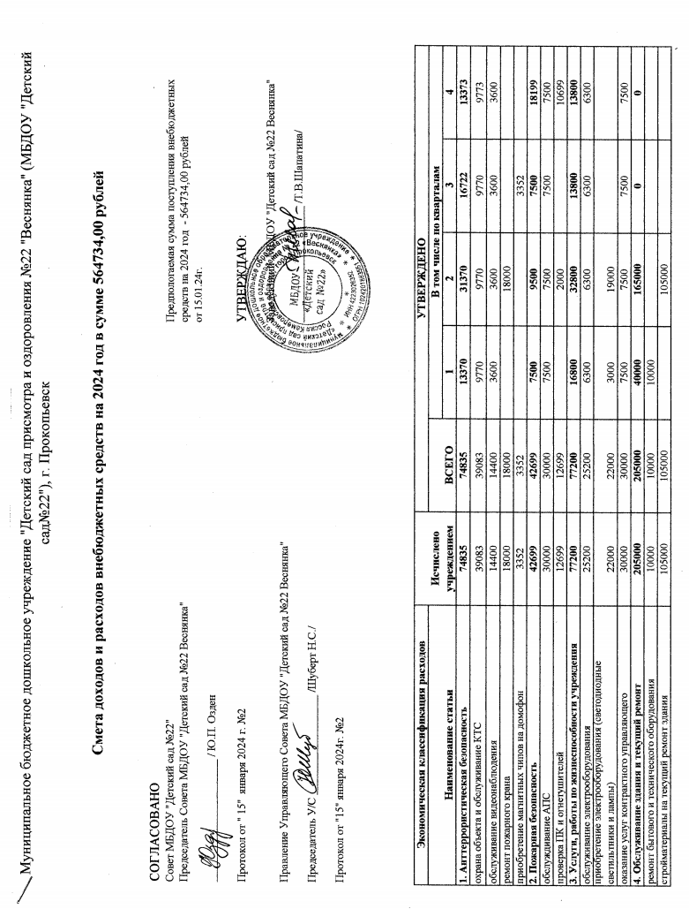

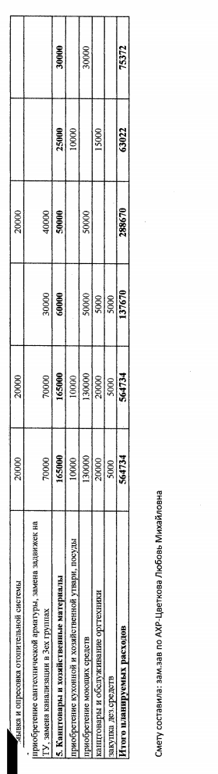

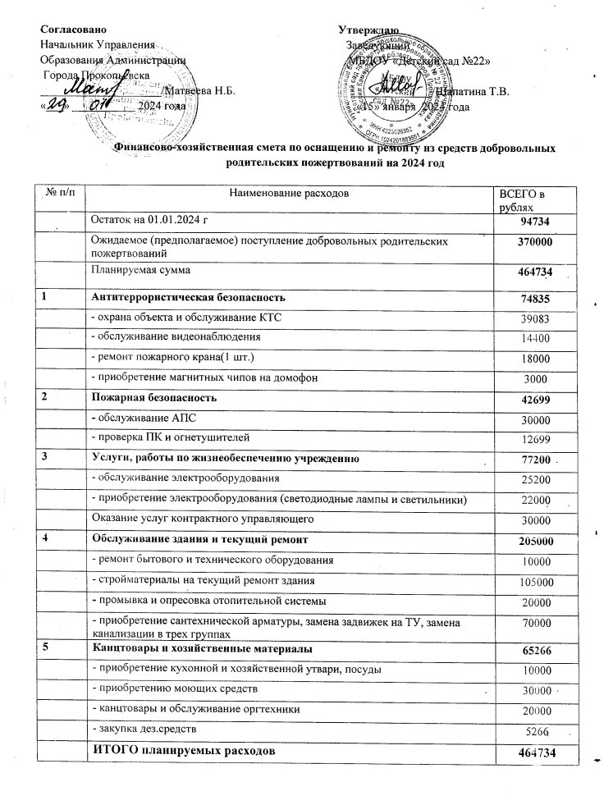

***ЗАКЛЮЧЕНИЕ***

**МБДОУ «Детский сад № 22» имеет все необходимые условия для проведения образовательной деятельности с детьми на высоком уровне. Вся работа дошкольного учреждения направлена на реализацию поставленных в ОП ДО и годовом плане задач.**

Динамика повышения качества дошкольного образования в нашем учреждении обусловлена:

* высоким профессионализмом педагогов;
* наличием методического и материально-технического обеспечения;
* организацией развивающей предметно-пространственной среды ДОУ;
* акцентированного внимания всего коллектива, направленного на развивающее взаимодействие «педагог – ребенок – родитель»;
* сотрудничеством с социумом.

Принимая во внимание достигнутые результаты и основные проблемы, с которыми столкнулись педагоги в 2023-2024 учебном году, были определены перспективы развития на 2024 – 2025 учебный год:

* обеспечение качественного уровня образования воспитанников в соответствии с ОП ДО;
* создание условий для успешной адаптации детей дошкольного возраста к новым образовательным условиям и гуманному (комфортному) переходу с одной образовательной ступени на другую через систему дополнительного образования;
* развитие и совершенствование системы работы по сохранению и укреплению здоровья воспитанников;
* профессиональное самосовершенствование педагогических кадров;
* повышение мотивации отдельных педагогов на участие в конкурсах и методических мероприятиях.